

Министерство образования и молодежной политики Свердловской области

ГАПОУ СО «Екатеринбургский колледж транспортного строительства»

Отчёт по учебной практике

УП 01.02

Выполнила: Зыкова Софья Александровна

Группа: ПР-21

Преподаватель: Мирошниченко Г.В.

2025

Содержание

1. **Задание №5.1 Мобильное приложение «Кредитный калькулятор»** 3

1.1 Описание задачи 3

1.2 Структура проекта 3

1.3 Описание разработанных функций 3

1.4 Алгоритм решения 3

1.5 Используемые библиотеки 3

1.6 Тестовые случаи 3

1.7 Используемые инструменты 3

1.8 Описание пользовательского интерфейса 3

1.9 Приложение (pr screen экранов) 3

# 1. **Задание №1 Мобильное приложение «****Кредитный калькулятор****»**

## Описание задачи

Используя информацию из презентации, изменить кредитный калькулятор в XamarinForms, стилизовав приложение с помощью CSS и навигации Navigation. Так же, добавить еще 1 экран (Welcome). Навигацию осуществлять с помощью Navigation. Сделать проверку на заполнение полей во вкладке Welcome. Переход на второй экран при нажатии на кнопку Sign in (с передачей данных фамилии пользователя со стилизацией как у Sign in).

## Структура проекта

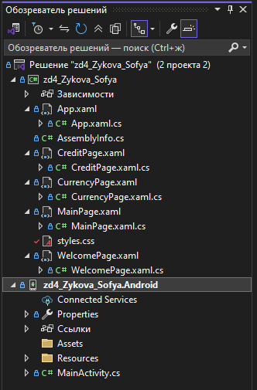

Основной проект содержит следующие компоненты:

1. Страницы приложения:
   * WelcomePage.xaml и WelcomePage.xaml.cs - стартовая/приветственная страница
   * MainPage.xaml и MainPage.xaml.cs - главная страница приложения
   * CreditPage.xaml и CreditPage.xaml.cs - страница, связанная с кредитными операциями
   * CurrencyPage.xaml и CurrencyPage.xaml.cs - страница для работы с валютами
2. Вспомогательные файлы:
   * AssemblyInfo.cs - содержит метаданные сборки
   * style.css - файл стилей для оформления приложения

Проект назначен для:

* Просмотр курсов валют (CurrencyPage)
* Кредитные калькуляторы или информацию о кредитах (CreditPage)

## 1.3 Описание разработанных функций

Страница CreditPage.xaml.cs:



## Свойство Username

* Назначение: Хранит имя пользователя для персонализации приветствия
* Тип: string
* Доступ: public (доступен из других классов)
* Входные/выходные значения:
  + При записи: принимает строку с именем пользователя
  + При чтении: возвращает текущее имя пользователя

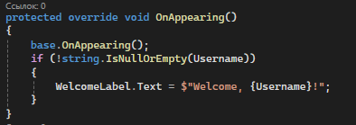

## Метод OnAppearing

* Назначение: Вызывается при появлении страницы на экране, обновляет приветствие
* Модификатор: protected override (переопределение базового метода)
* Входные параметры: Нет

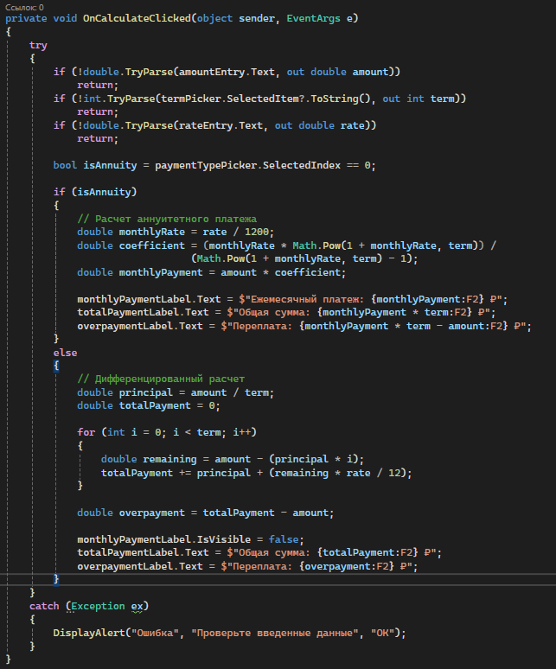

## Метод OnCalculateClicked

* Назначение: Обработчик нажатия кнопки "Рассчитать", выполняет расчет кредитных платежей
* Модификатор: private (доступен только внутри класса)
* Входные параметры:
  + sender: object - источник события (обычно кнопка)
  + e: EventArgs - аргументы события

Страница CurrencyPage.xaml.cs:

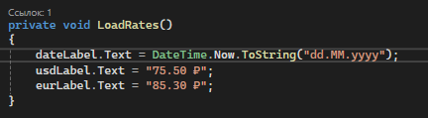

## Метод LoadRates()

* Назначение: Загрузка и отображение курсов валют при инициализации страницы
* Входные параметры: Нет

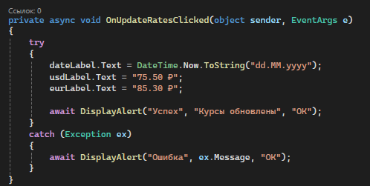

## Метод OnUpdateRatesClicked()

* Назначение: Обработчик нажатия кнопки для обновления курсов валют
* Модификатор: private async (асинхронный метод, доступен только внутри класса)
* Входные параметры:
  + sender: object - источник события (обычно кнопка)
  + e: EventArgs - аргументы события

## 1.4 Алгоритм решения

## 1.5 Используемые библиотеки

Xamarin.Forms.Xaml - библиотека для работы с XAML в Xamarin.Forms, позволяющая удобно описывать интерфейс и связывать его с логикой приложения.

## 1.6 Тестовые случаи

(Описать основные тестовые случаи. Дать описание: название теста, назначение теста, входные данные, ожидаемый результат.).

## 1.7 Используемые инструменты

### Язык программирования: C# (.NET)

### Фреймворк: Xamarin.Forms

### Среда разработки: Visual Studio

## 1.8 Описание пользовательского интерфейса

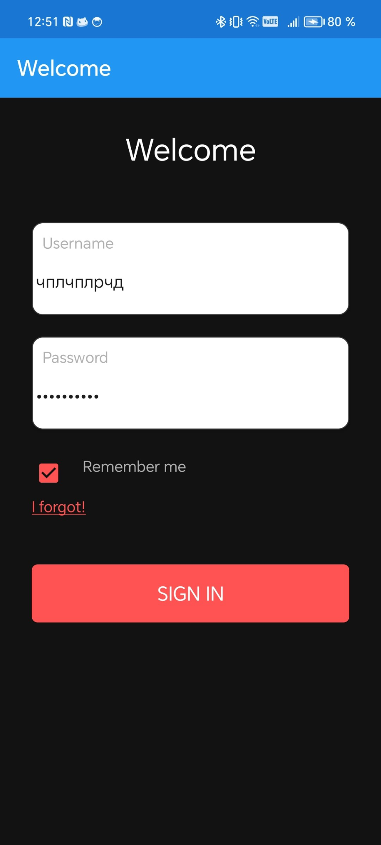

**Поля ввода “Username” и “Password”:**

Назначение: Ввод имени пользователи/email и пароля для авторизации.

#### Чекбокс "Remember me":

Назначение: Запомнить данные пользователя для автоматического входа в будущем. (Либо же использовать, как согласие о пользовательском соглашении)

#### Ссылка "I forgot!":

Назначение: Восстановление пароля.

#### Кнопка "SIGN IN":

Назначение: Отправка данных для авторизации. (если все поля заполнены и отмечено галочкой, переходит на другой экран)

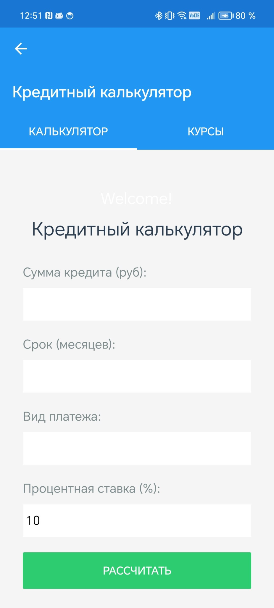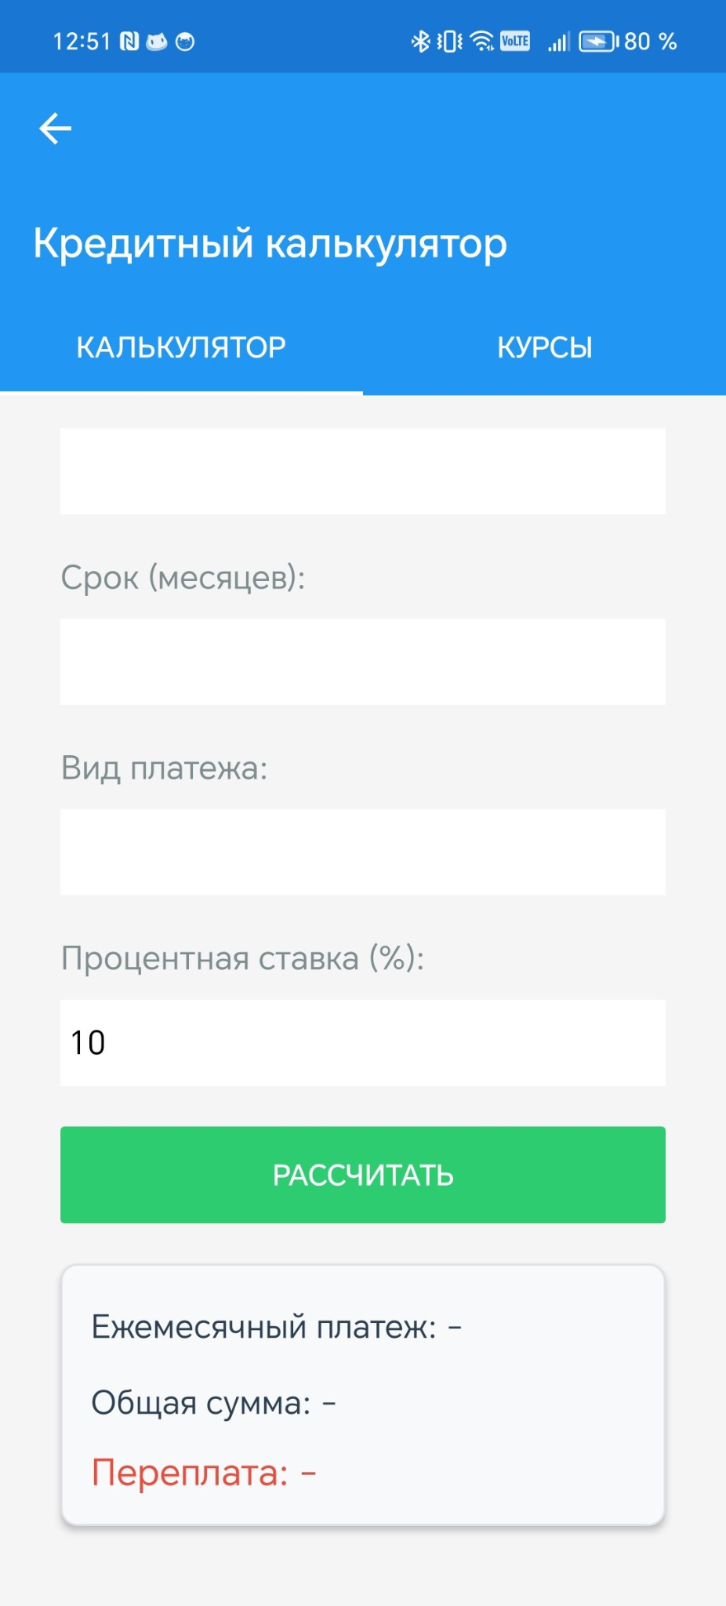

**Вкладки "КАЛЬКУЛЯТОР | КУРСЫ"**

Назначение: Переключение между режимами (кредитный калькулятор и курсы валют).

#### Форма ввода параметров кредита:

Поле "Сумма кредита (руб)": ввод суммы, на которую нужно получить кредит.

Поле "Срок (месяцев)”: выбор кол-ва месяцев для погашения кредита.

Поле "Вид платежа": выбор платежа - Варианты:

* + Аннуитетный (равные платежи).
  + Дифференцированный (уменьшающиеся платежи).

Поле "Процентная ставка (%)": ввод кол-ва процентов

#### Кнопка "РАССЧИТАТЬ"

Назначение: Запуск расчёта кредита.

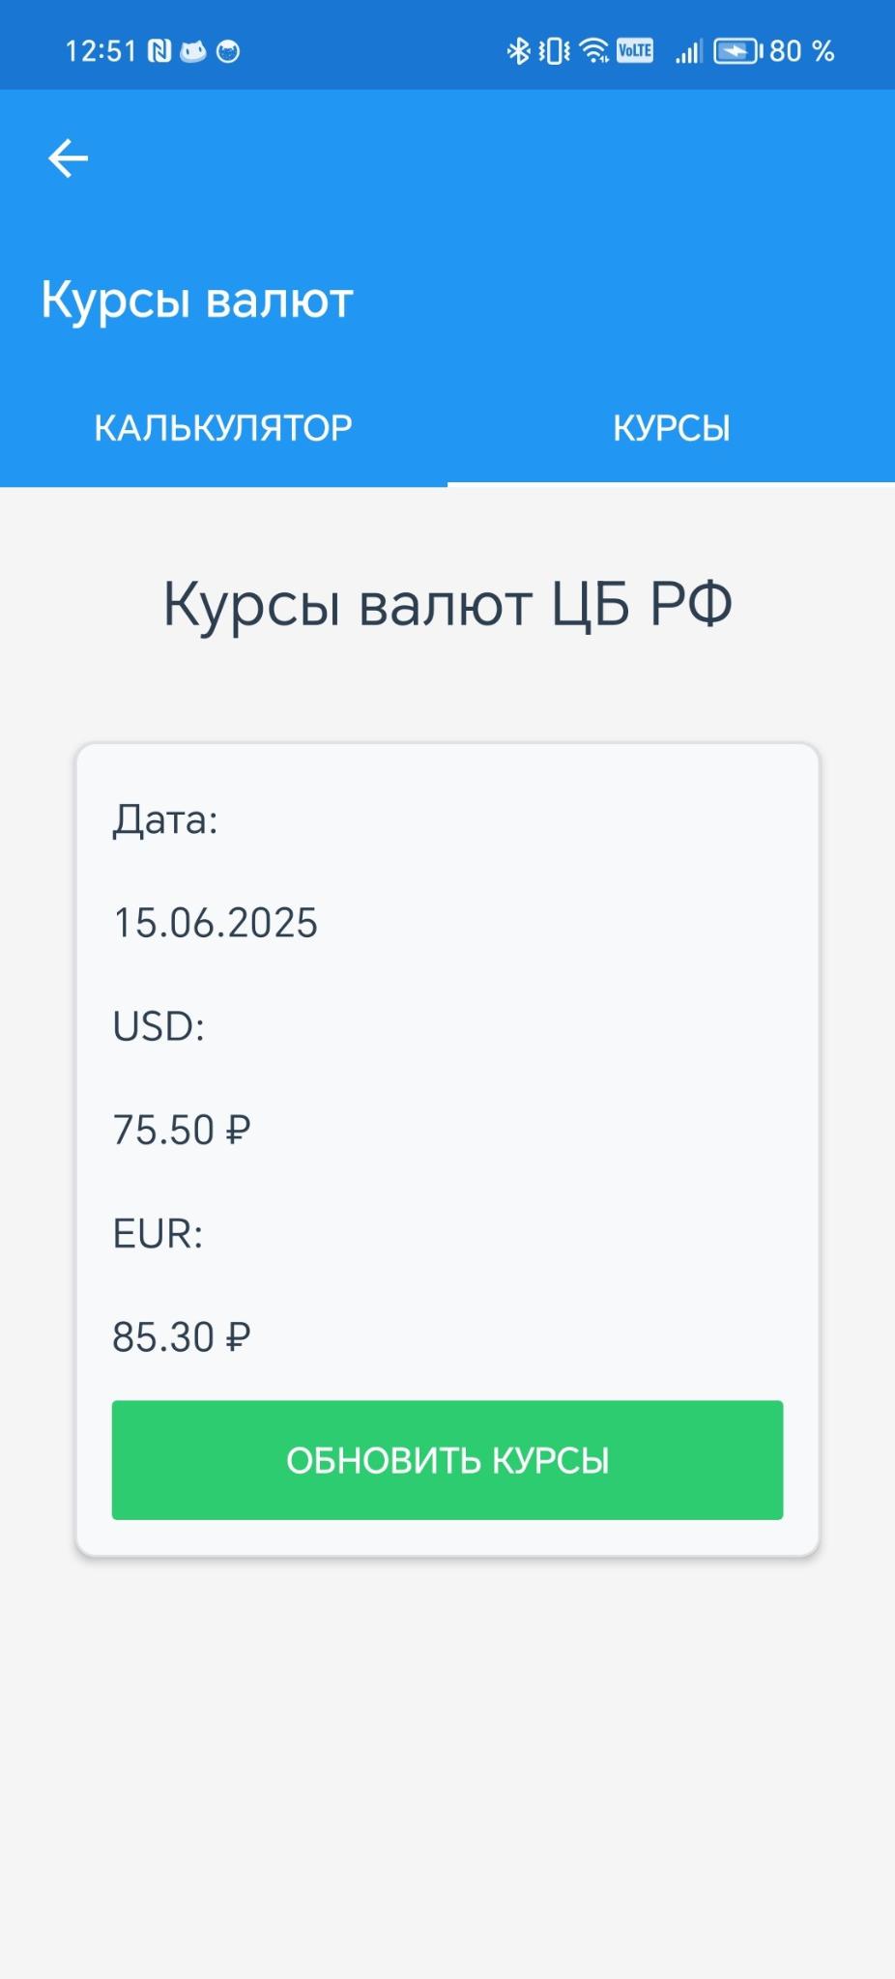

**Информация о блоке вывода:**

* Заголовок "Курсы валют ЦБ РФ"
  + Назначение: Уточняет источник данных о курсах
  + Особенности: Менее крупный шрифт, чем основной заголовок
* Дата обновления
  + Формат: "15.06.2025" (день.месяц.год)
  + Назначение: Показывает актуальность данных
  + Особенности: Автоматически обновляется при получении новых данных
* Курсы валют
  + Отображаемые валюты:
    - USD (доллар США): 75.50 ₽
    - EUR (евро): 85.30 ₽
  + Формат отображения: Валюта → курс → символ рубля

#### Кнопка "ОБНОВИТЬ КУРСЫ"

* Функционал
  + Назначение: Запрос актуальных курсов валют

## 1.9 Приложение (pr screen экранов)

